令和8年10月吉日
各 位
公益社団法人日本技術士会四国本部
本部長 天羽 誠二
第63回修習技術者支援セミナー・第13回技術者倫理セミナー（合同）のご案内
拝啓 時下益々ご健勝にてご活躍のこととお慶び申し上げます。
さて、（公社）日本技術士会四国本部では、修習技術者（技術士第一次試験合格者及びJABEE認定課程終了者）並びに若手技術士の皆様を対象に、第63回修習技術者支援セミナー・第13回技術者倫理セミナーを合同で開催致します。
今から技術士を目指していく際に修習すべき内容、取組み方等について技術士第二次試験合格体験談も通じて学べる場を予定としています。また、技術者倫理に関するグループワークも予定されており、修習技術者だけでなく、修習技術者を指導する技術士で技術者教育に携わる指導者等、幅広い技術者にもご活用いただける内容となっています。
時節柄、ご多忙のこととは存じますが、多数ご参加くださいますようご案内申し上げます。
お手数ですが、参加を希望される方はＦＡＸ（添付の申込書）もしくは四国本部ホームページの「申込フォーム」にて、令和8年12月4日（金）までにお知らせ願いします。
敬具
記
１．日 時 令和8年12月12日（土）13：20 ～ 17：00（受付13：00 ～ ）
２．場 所 松山市男女共同参画推進センター（COMS） （別紙案内図参照）
３．修習技術者支援セミナー・技術者倫理セミナー 【IPD(CPD)＝3.5h】
(1)開会 13：20 ～ 13：25
(2)修習技術者支援セミナー
①技術士試験と修習のあり方について 13：25 ～ 14：25
日本技術士会四国本部 修習技術者支援委員会委員 井上 博喜 氏
②技術士第二次試験合格体験談 未定 （令和7年度合格者） 14：25 ～ 14：50
未定 （令和7年度合格者） 14：50 ～ 15：15
【休 憩】 15：15 ～ 15：25
(3)技術者倫理セミナー
あなたならどう判断する？ ～実体験から考える技術者倫理～ 15：25 ～ 16：55
日本技術士会四国本部 倫理小委員会委員 藤本 憲洋 氏
①技術士倫理綱領の改定について
②技術者倫理グループワーク
(4)閉会 16：55 ～ 17：00
４．セミナー参加費 学生・一般市民 無料
技術士・技術士補・修習技術者 1,000円
上記以外のCPD行事受講証を必要とする方 2,000円
※当日、会場にて徴収させていただきます。
５．懇親会 18：00 ～ 20：00 会費5,000円
場所未定 （セミナー会場近傍の居酒屋を想定しています。）
６．関係機関等 主催：公益社団法人 日本技術士会四国本部
- 申込締め切り：令和8年12月4日（金）※定員（36名）になり次第締め切ります。FAXでお申し込みいただいた場合、申込受付の返信は致しませんので、特にご連絡がなければそのまま会場にお越し下さい。
- 申込方法：添付の「申込書」をFAXしていただくか、もしくは四国本部ホームページの「申込フォーム」よりお申込み下さい。※Eメールでのお申込みは受け付けておりません。
〈問い合わせ先〉公益社団法人 日本技術士会四国本部 事務局
〒760-0067 香川県高松市松福町２丁目15-24 香川県土木建設会館３Ｆ
TEL 087-887-5557 FAX 087-887-5557 E-mail：ipej-shikoku@me.pikara.ne.jp
会場位置図

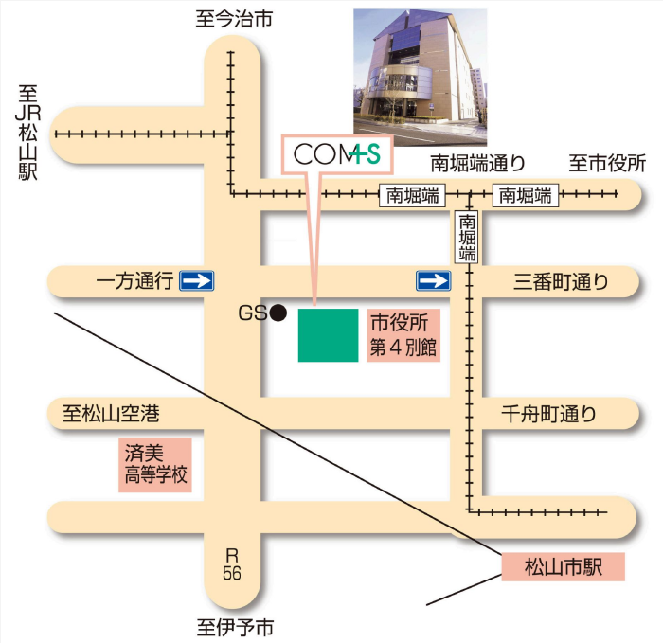
セミナー会場
松山市男女共同参画推進センター COMS 3階（会議室2）
〒790-0003 愛媛県松山市三番町6丁目4番地20
089-943-5776（代表）

第63回修習技術者支援セミナー・第13回技術者倫理セミナー（合同）
日時：令和8年12月12日（土）
場所：松山市男女共同参画推進センター
（COMS）
次 第

１．開会 （13：20～13：25）

２．修習技術者支援セミナー （13：25～15：15）
①技術士試験と修習のあり方 （13：25～14：25）
日本技術士会四国本部 修習技術者支援委員会委員 井上 博喜 氏
②技術士第二次試験合格体験談(合格者2名) （14：25～15：15）

〈休憩15：15～15：25〉

３．技術者倫理セミナー （15：25～16：55）
あなたならどう判断する？ ～実体験から考える技術者倫理～
日本技術士会四国本部 倫理小委員会委員 藤本 憲洋 氏
①技術士倫理綱領の改定等について
②技術者倫理グループワーク
４．閉会 （16：55～17：00）

５．懇親会 （18：00～20：00）
場所：「未定」
会費：5,000円

FAX:087-887-5558公益社団法人日本技術士会四国本部事務局 御中
令和8年12月12日（土）開催
FAX専用申込書
※これはFAX専用申込書です。四国本部ホームページの「申込フォーム」からもお申込みいただけます。
（1）第63回修習セミナー・第13回倫理セミナーへの出欠（ 出席 ・ 欠席 ）
（2）懇親会への出欠 （ 出席 ・ 欠席 ）
（3）修習技術者IPD、CPD、技術士制度に関する情報提供の希望注2)
（希望する ・ 希望しない）
氏 名
区 分 | （いずれかに〇をつけてください）
区 分 | 日本技術士会会員 | 日本技術士会 非会員
技術士
技術士補
修習技術者※
一般市民・学生 | －
上記以外のCPD行事受講証を  必要とする方 | －
技術部門
勤務先・学校名
連絡先  注2) | 〒  TEL FAX  E-mail  (Ｅメールアドレスは講演資料を電子ファイル送信時に利用するため必須です。)
※修習技術者：技術士第一次試験合格者及びJABEE認定課程修了者
注１）申込みは郵送でも結構です。※Ｅメールでのお申込みは受け付けておりません。
郵送先：〒760-0067 高松市松福町２丁目15-24
公益社団法人 日本技術士会四国本部事務局 （香川県土木建設会館 ３階）
ＴＥＬ 087-887-5557 ＦＡＸ 087-887-5558

Ｅ-mail：ipej-shikoku@me.pikara.ne.jp
注２）ＩＰＤ（CPD）等の情報提供は、電子メールに限る場合があります。希望される方は、Ｅメールアドレスを必ず記入して下さい。
注３）記入して頂いた情報は、個人情報保護法に基づき、希望された方に対するＩＰＤ(CPD）、技術士制度等に関する情報提供以外の目的で利用することはありません。

